Lab final project report

Team: Weeb

GitHub repo URL:https://github.com/20120627/GA04.git

# TEAM INFORMATION

Nhóm chỉ bao gồm một thành viên là em Hoàng Vinh, mssv 20120627

# SYSTEM DESCRIPTION

-Web đặt thức ăn nhanh sử dụng template bootstrap: Yummy <https://bootstrapmade.com/yummy-bootstrap-restaurant-website-template/>

-Cấu trúc MVC, sử dụng express js cho các file ejs ở view, sử dụng các file js cho model và controller

- 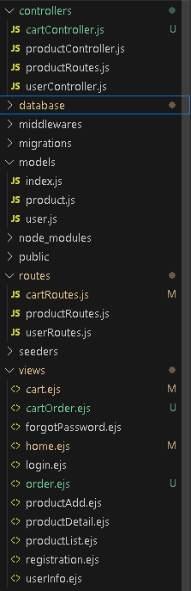

-Sử dụng database pgAdmin 4 để lưu thông tin users, productList, orders

# PLAN TRACKER

Nhóm em có kế hoạch là hoàn thiện các chức năng của web trong từng Group Assignment, và hoàn thiện các chức năng khác vào cuối kỳ (14/1)

Tuy nhiên em có gặp vấn đề về giai đoạn cuối vì không đủ thời gian hoàn thiện tất cả các chức năng, một phần vì nhóm chỉ có một người, một phần do thời gian gấp rút với nhiều chức năng phức tạp trong project.

# FUNCTION ANALYSIS

Web có chức năng:

-Xem danh sách product món ăn, đặt hàng bằng cart

-Đăng nhập, đăng ký sử dụng bảo mật passport

-Thêm product vào danh sách

# UI/UX DESIGN

Mỗi trang đều có header, body và footer 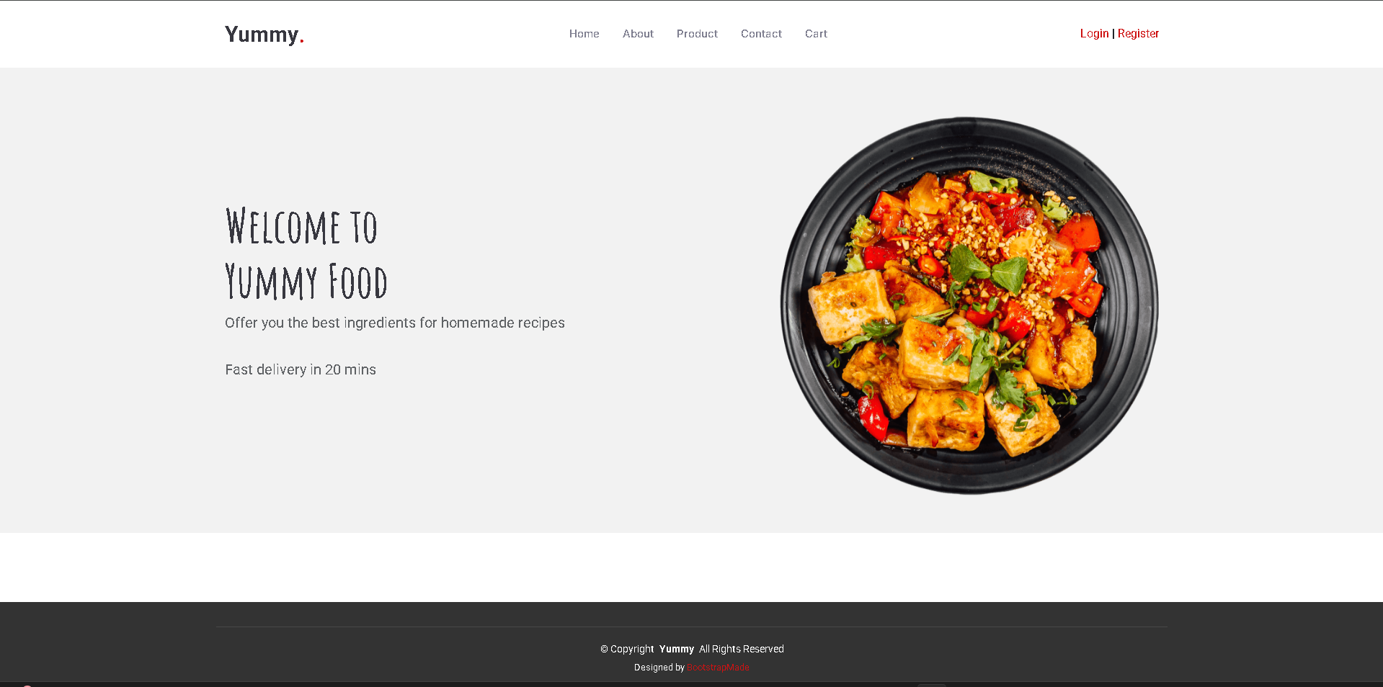

* Header là thanh điều hướng
* Body chứa các chức năng của trang
* Footer chứa thông tin thêm

# Guideline

Để chạy web, chúng ta cần cài đặt database pgAdmin 4, tạo productDB và chạy file query.sql ở trong folder database. Sau đó chạy nodemon run để khởi động server và run project.

Nếu báo lỗi thiếu các thư viện như nodemail, có thể sẽ phải chạy npm install